**République Tunisienne**  
**Ministère de l'Enseignement Supérieur et de la recherche scientifique et de la technologie**



**École Nationale d'Ingénieurs de Sfax**

**Département de Génie Informatique et de Mathématiques Appliquées**

**RAPPORT DE STAGE TECHNICIEN**

**Contribution dans le développement d’une application de gestion de délégués**

**Stage réalisé du 20 Juin au 20 Aout 2019 au sein de l’entreprise IntelliTech « INTELLIGENT TECHNOLOGIES »**



Elaboré par :

**Yosra Bouassida**

Encadré par :

**Mme. Mariem Lahami** (Encadreur académique)

**M. Nizar Ellouze** (Encadreur industriel)

**Année universitaire**

**2019 – 2020**

**REMERCIEMENTS**

Avant tout développement sur cette expérience professionnelle, il apparaît opportun de commencer ce rapport de stage par des remerciements, à ceux qui m’ont beaucoup appris au cours de ce stage, et même à ceux qui ont eu la gentillesse de faire de ce stage un moment très profitable.

Je tiens tout d’abord à exprimer mes remerciements à l’entreprise  **INTELLITECH.**

Je remercie également Monsieur le directeur **Nizar Ellouze** de m’avoir permis d’effectuer ce stage en entreprise.

Je tiens également à exprimer mes sincères remerciements à **M. Nizar Ellouze** qui m’a formé et accompagné tout au long de cette expérience professionnelle avec beaucoup de patience et de pédagogie. Aussi, je le remercie car il m’a fourni tout son temps et savoir-faire nécessaires au bon déroulement du stage. L’atmosphère amicale et l’ambiance chaleureuse avec lesquels il m’a accueilli a été d’une aide inestimable tout au long de stage.

Mes sincères remerciements s’adressent aussi à tous les enseignants de l’école nationale d’ingénieurs de Sfax pour les efforts qu’ils fournissent à m’offrir une formation solide, qui me permet d’intégrer la vie professionnelle, et pour **Mme. Mariem Lahami** en particulier pour avoir accepté de consulter ce modeste rapport de stage et d’évaluer mon travail.

**Table des matières**

**Introduction Génerale** 5

1. Cadre du projet 6

1.1 Présentation générale 6

1.1.1 Présentation de INTELLITECH 6

1.1.2 Présentation du projet 7

1.2 Planification du projet………………………………………………………………………………………………………………………………………9

2.Analyse et conception…………………………………………………………………………………….………………….……….10

2.1 Diagramme de cas d’utilisation…………………………………………………………………………………………………………………… 10

2.2 Diagramme de classes…………………………………………………………………………………………………………………………………11

2.3 Diagramme de séquence de gestion des actions marketings……………………………………………………...................12

3. Réalisation 12

3.1 Environnement de développement 12

3.2  Implémentation 12

Conclusion generale 18

Bibliographie 19

**Table de figures**

**Figure1 : Logo de l'entreprise Intellitech…………………………………………………………………………………………………………..6**

**Figure2 :Logo de spring………………………………………………………………………………………………………………………………………8**

**Figure3 :Logo de postgresSql…………………………………………………………………..…………………………………………………………8**

**Figure4 :Logo de Angular…………………………………………………………………………………………………………………..………….……9**

**Figure5 :Logo de l'ionic………………………………………………………………………………………………………………………..………….…9**

**Figure 6 : Diagramme de cas d’utilisation …………………………………………………………………………………………………….… 10**

**Figure 7 : Diagramme de classes………………………………………………………………………………………………………………………11**

**Figure 8 :Diagramme de séquence de gestion des actions marketings…………………………………………………………….12**

**Figure 9 :Recherche de problèmes entre 2 dates…………………………………………………………………………………………….13**

**Figure 10 : Liste des problèmes ……………………………………………………………………………………………………………………..14**

**Figure 11 : Sélection d’un gadget ……………………………………………………………………………………………………………………14**

**Figure12 :Saisie de remarque générale , de nombre de patients et nombre de gadgets…………………………………15**

**Figure13 : Affichage de remarque générale,nombre de patients et nombre de gadgets………………………………..15**

**Figure 14 Saisie de l’ action Marketing……………………………………………………………………………………………………..…. 16**

**Figure 15 : Acceptation ou refus de l’action marketing par le chef de laboratoire……………………………………….…16**

**Figure 16 : Suppression de l’action marketing par le délégué………………………………………………………………………...17**

**Figure 17 : Modification de l’action marketing par le délégué………………………………………………………………………..17**

**INTRODUCTION GENERALE**

Ce stage, d’une durée de presque 2 mois, a consisté à contribuer à écrire du code pour contrôler les délégués. Ce qui nous a donné l’opportunité d'apprendre ces nouvelles technologies et de se familiariser avec un environnement technique et un ensemble d’outils de développement d’applications Web JEE.

Ce rapport synthétise les différentes étapes suivies lors de l’élaboration du travail que nous avons effectué lors de notre stage au sein de INTELLITECH et qui s’est déroulé du 20/06/2019 jusqu’à 20/08/2019.

Il s’articule sur trois chapitres principaux.

Dans Le premier chapitre nous commençons par présenter le cadre général du projet à travers une petite présentation de l’organisme d’accueil ainsi qu’une présentation du travail demandé. Nous présentons aussi dans une deuxième partie une étude de l’existant et ensuite nous le critiquons afin de mettre en évidence les objectifs que nous visons.

Le deuxième sera ciblé pour décrire l’architecture de l’application et sa conception en précisant les différents modules qui sont en interaction lors du développement de notre site.

Et dans le dernier chapitre nous expliquerons les différents aspects de notre travail, nous exposerons une description de l’environnement de travail de l’application développée ainsi qu’une description de la phase d’implémentation et de réalisation.

Enfin, nous clôturons notre rapport par une conclusion générale exposant une synthèse du travail et les améliorations possibles qui peuvent être apportées

# 

1. **Cadre du projet**

**1.1 Présentation générale**

Dans ce chapitre, qui sera réservé à la présentation de l’étude préalable de notre projet, nous commençons par présenter l’entreprise accueillante "Intellitech". Ensuite nous présentons le du champ de l’étude, nous fixons les objectifs à atteindre et nous passons en revue l’existant. L’étude de ce dernier consiste à critiquer et analyser le système actuel en proposant les différentes orientations.

1.1.1 Présentation de INTELLITECH

Intellitech est une entreprise formée d’une équipe d' ingénieurs certifiés et expérimentés, Intellitech est une société de services et d’ingénierie informatique implantée à Sfax en Tunisie. Nous sommes spécialisés dans la conception et la réalisation d'applications web, mobile et Big Data.



Figure 1:Logo du l’entreprise Intellitech

Site Web : [http://intellitech.pro/..](http://intellitech.pro/)

Adresse :adresse de Intellitech Intilaq Business Hub, Immeuble Ooredoo, 4éme étage, Markaz Bouassida Sakiet Ezzit, 3021 Sfax, Tunisie  
http://www.annugeo.com/images/stringtoimg/3021.png tunis Sfax Tunisie

Activités :

* Développement de logiciels personnalisés.
* Développement des applications mobiles
* Développement des applications Web sur mesure spécialisés

dans

* Java
* PHP
* Ionic
* Spring
* AngularJS
* Hadoop
* Spark

1.1.2 Présentation du projet

Le sujet de ce stage consiste à la contribution d’écriture du code d’un site de gestion de délégués.

Cette solution est implémentée à l’aide des outils

suivants :

* Java/J2EE (Framework Spring Boot)

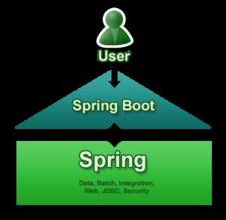

Figure2 : Logo de spring

En [informatique](https://fr.wikipedia.org/wiki/Informatique), **Spring** est un [framework](https://fr.wikipedia.org/wiki/Framework) [libre](https://fr.wikipedia.org/wiki/Logiciel_libre) pour construire et définir l'infrastructure d'une application [java](https://fr.wikipedia.org/wiki/Java_(technique))[4](https://fr.wikipedia.org/wiki/Spring_(framework)#cite_note-4), dont il facilite le [développement](https://fr.wikipedia.org/wiki/D%C3%A9veloppement_de_logiciel) et les tests.

* pgAdmin4(base de données postegresSql)

https://media2.picsearch.com/is?Vjiffj7PcVJ7OLVo7X1_NIiCfHe5Cb30XU8XW5WzKlc&height=62

Figure 3 : Logo de postgresSql

**PostgreSQL** est un [système de gestion de base de données](https://fr.wikipedia.org/wiki/Syst%C3%A8me_de_gestion_de_base_de_donn%C3%A9es) [relationnelle](https://fr.wikipedia.org/wiki/Base_de_donn%C3%A9es_relationnelle) et [objet](https://fr.wikipedia.org/wiki/Base_de_donn%C3%A9es_orient%C3%A9e_objet) ([SGBDRO](https://fr.wikipedia.org/wiki/Syst%C3%A8me_de_gestion_de_base_de_donn%C3%A9es_relationnel-objet)). C'est un outil [libre](https://fr.wikipedia.org/wiki/Logiciel_libre) disponible selon les termes d'une licence de type [BSD](https://fr.wikipedia.org/wiki/Licence_BSD).

* Websql

**Web SQL** est une [API](https://fr.wikipedia.org/wiki/Interface_de_programmation) de stockage dans une [base de données](https://fr.wikipedia.org/wiki/Base_de_donn%C3%A9es) basée sur [SQL](https://fr.wikipedia.org/wiki/SQL)[1](https://fr.wikipedia.org/wiki/Web_SQL_Database#cite_note-webdatabase-spec-1).

L'API est supportée par [Google Chrome](https://fr.wikipedia.org/wiki/Google_Chrome)[2](https://fr.wikipedia.org/wiki/Web_SQL_Database#cite_note-2), [Opera](https://fr.wikipedia.org/wiki/Opera)[3](https://fr.wikipedia.org/wiki/Web_SQL_Database#cite_note-caniuse-3), [Safari](https://fr.wikipedia.org/wiki/Safari_(logiciel))[3](https://fr.wikipedia.org/wiki/Web_SQL_Database#cite_note-caniuse-3) et le navigateur mobile d'[Android](https://fr.wikipedia.org/wiki/Android).

* Angular



Figure 4 : Logo de Angular

**Angular** (communément appelé "**Angular 2+**" ou "**Angular v2 et plus**")[2](https://fr.wikipedia.org/wiki/Angular#cite_note-2),[3](https://fr.wikipedia.org/wiki/Angular#cite_note-3) est un cadriciel (framework) côté client [open source](https://fr.wikipedia.org/wiki/Open_source) basé sur [TypeScript](https://fr.wikipedia.org/wiki/TypeScript) dirigée par l'équipe du projet Angular à [Google](https://fr.wikipedia.org/wiki/Google) et par une communauté de particuliers et de sociétés. Angular est une réécriture complète de [AngularJS](https://fr.wikipedia.org/wiki/AngularJS), cadriciel construit par la même équipe.

* Ionic



Figure 5 : Logo de ionic

**Ionic** est un [framework](https://fr.wikipedia.org/wiki/Framework)[1](https://fr.wikipedia.org/wiki/Ionic_(framework)#cite_note-1) open-source créé en 2013 par Max Lynch, Ben Sperry, et Adam Bradley. Deux versions distinctes sont disponibles, incompatibles entre elles : la première version, 1.3.3, se base sur AngularJS 1.5.3 tandis que la version 3.5.0 se base sur Angular 4.1.3 et TypeScript.

1.2 Planification du projet

Le travail à effectuer sera articulé autour 4 étapes suivantes :

* **Tâche 1 :** gestion des problèmes.
* **Tâche 2 :** gestion des gadgets.
* **Tâche 3 :** envoie du rapport au chef de laboratoire
* Tâche 4 : gestion des action marketing.

**2 Analyse et conception**

**2.1 Diagramme de cas d’utilisation**

Chef de laboratoire

Délégué

Figure 6 : Diagramme de cas d’utilisation

**2.2 Diagramme de classes**

|  |
| --- |
| Prospect |
| Id  Name  GetId()  SetId() |

|  |
| --- |
| User |
| Id  FirstName  UserName  GetId()  SetId() |

*

1

**2.3 Diagramme de séquence**

*

*

|  |
| --- |
| Action marketing |
| Id  Budget  Name  GetId()  SetId() |

*

|  |
| --- |
| Product |
| Id  Name  GetId()  SetId() |

*

|  |
| --- |
| actionMarketingUser |
| IdActionMarketing  idUser |

|  |
| --- |
| actionMarketingProspect |
| IdActionMarketing  idProspect |

|  |
| --- |
| actionMarketingProduct |
| IdActionMarketing  idProduct |

Figure 7 : Diagramme de classes

Le diagramme de classes montre les relations entre les tables prospect , product et action Marketing.

2.3 Diagramme de séquence de gestion des actions marketings

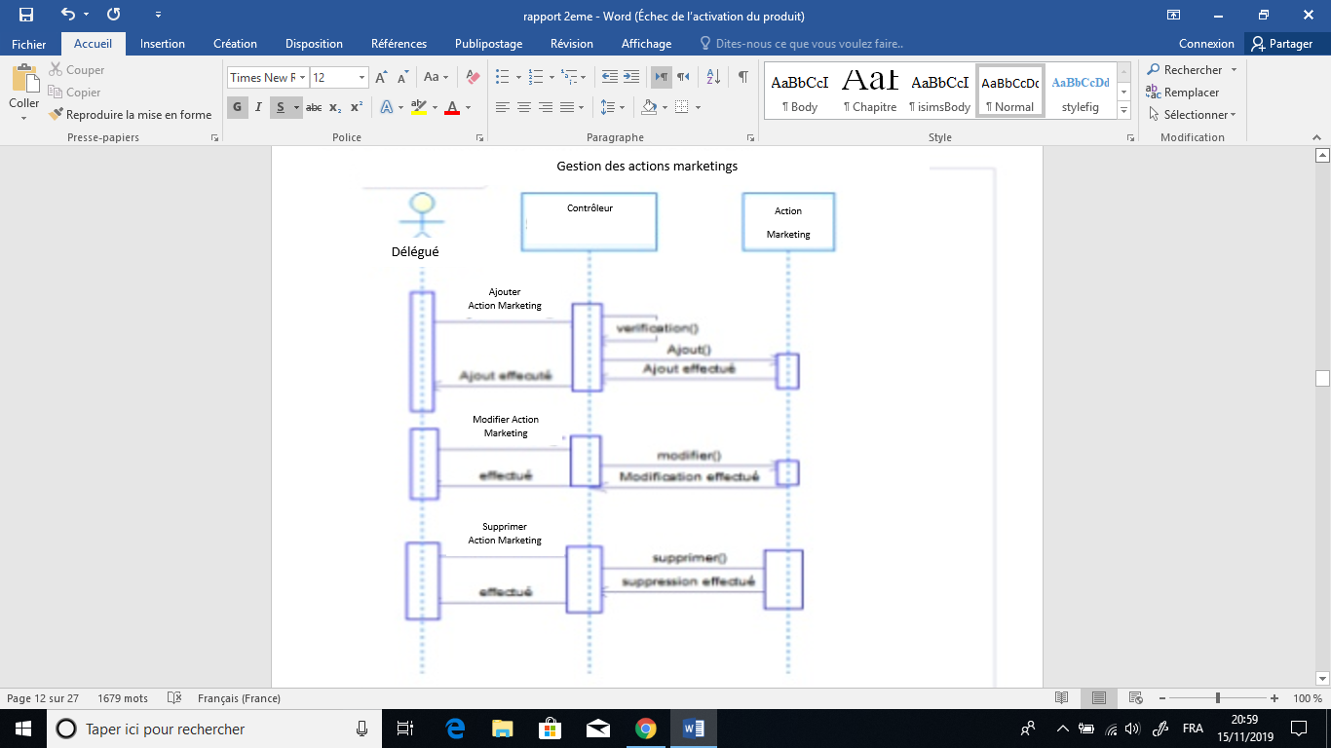

Figure 8 :Diagramme de séquence de gestion des actions marketings

Le diagramme de séquence montre le processus pour effectuer une action marketing.

**3.Réalisation**

3.1 Environnement de développement

L’environnement de développement consiste

* à télécharger spring tool suite (STS) ,l’installer .
* Télécharher PGADMIN et l’installer et télécharger la base de données
* Installer angular
* Installer ionic
* Utiliser primeNG dans angular.

3.2 Implémentation

* **Tâche 1 :** Gestion des problèmes.

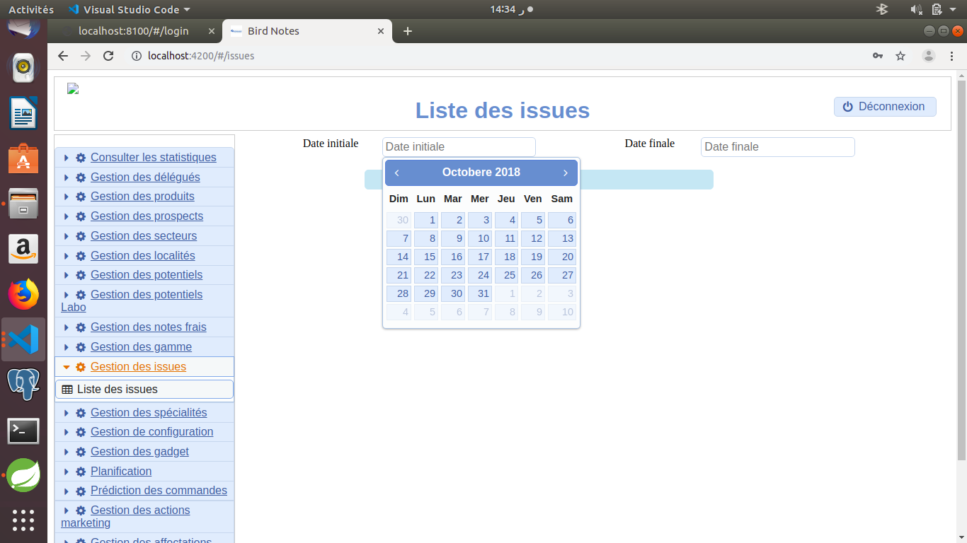

Figure 9 :Recherche de problèmes entre 2 dates.

Le chef de laboratoire cherche les problèmes entre 2 dates.

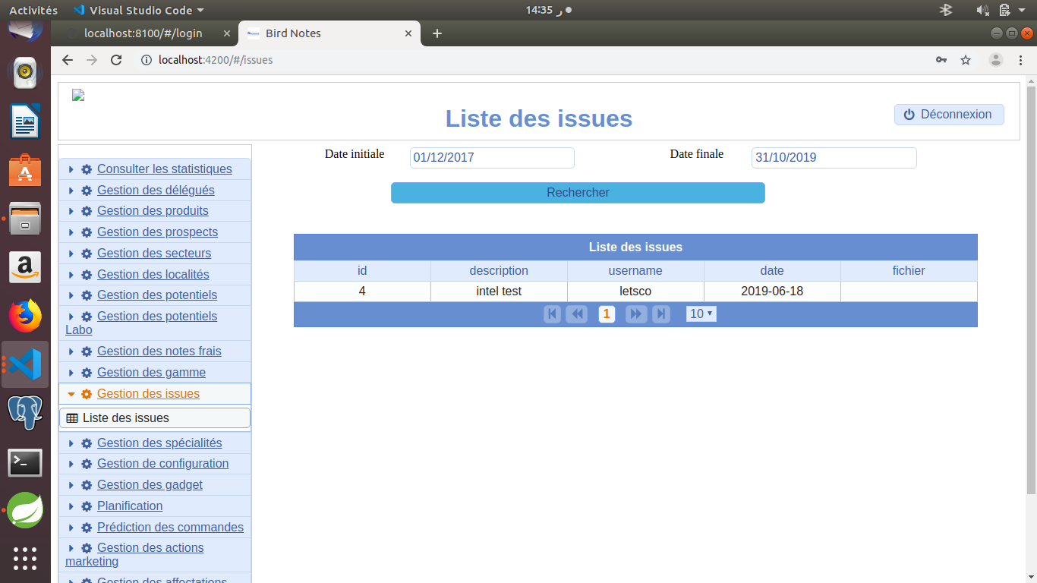

Figure 10 : Liste des problèmes

Lorsque le chef de laboratoire clique sur « rechercher » ,la liste des problèmes s’affiche.

* **Tâche 2 :** gestion des gadgets.

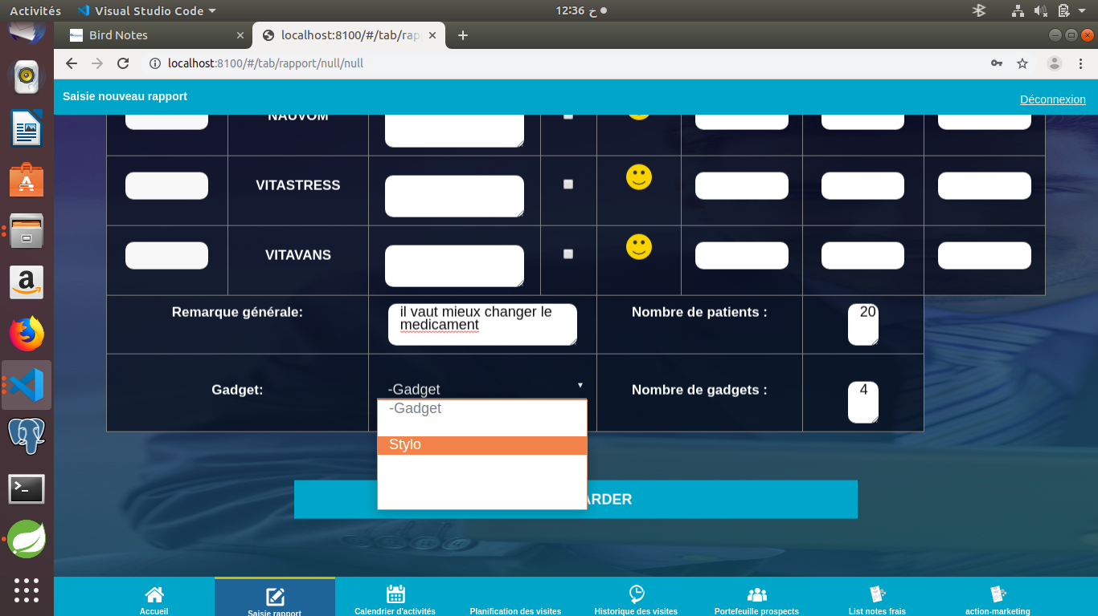

Figure 11 : Selection d’un gadget

Le délégué selectionne un gadget.

* Tache 3 :Envoie du rapport au chef de laboratoire
* Le délégué nommé Test envoie un rapport au chef de laboratoire dans lequel il prescrit les gadgets , nombre de gadgets ,le commentaire général, le nombre de patients dans le cabinet.



Figure12 :Saisie de remarque générale , de nombre de patients et nombre de gadgets

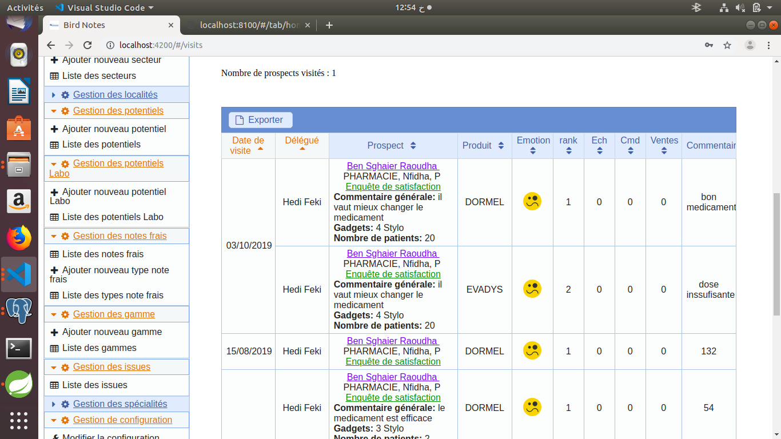

Figure13 : Affichage de remarque générale,nombre de patients et nombre de gadgets

Lorsque le délégué envoie la remarque générale,nombre de patients et nombre de gadgets,le chef de laboratoire peut consulter ces informations.

* Tache4 :GESTION DES ACTION MARKETING
* 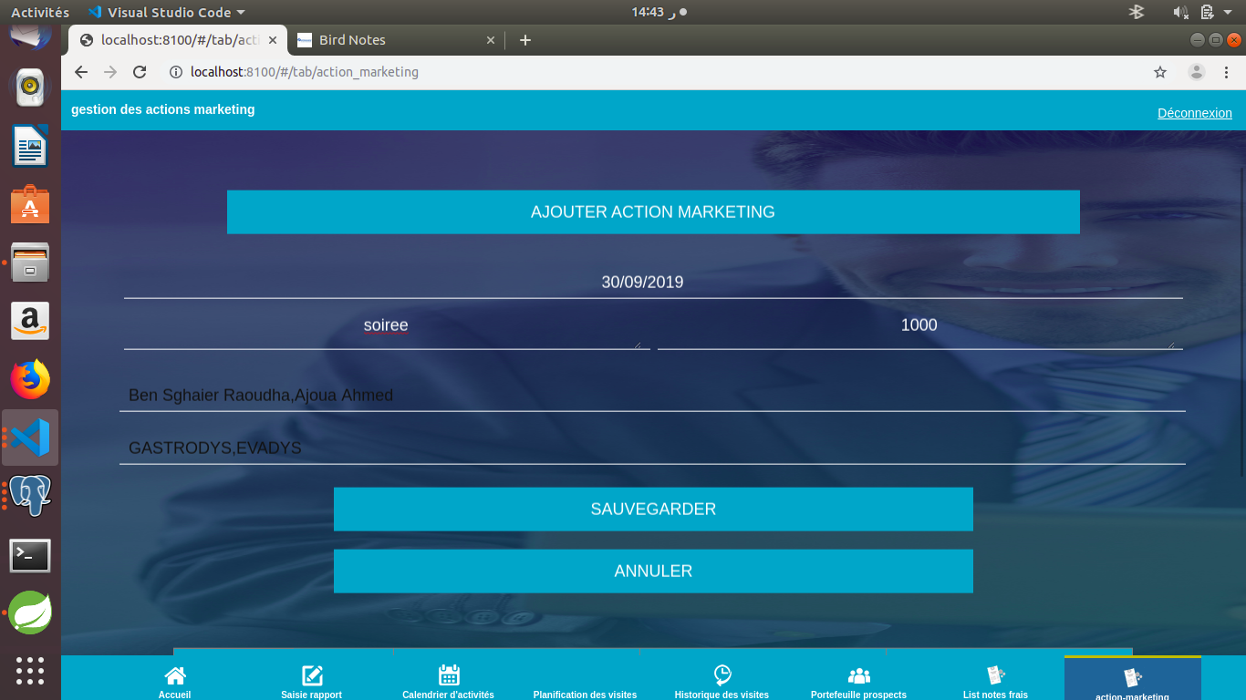

Figure 14 :Saisie de l’action Marketing

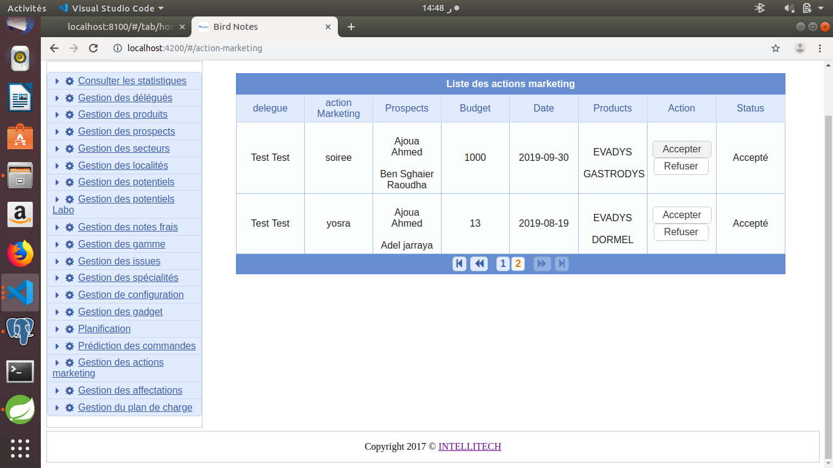

Figure 15 : Acceptation ou refus de l’action marketing par le chef de laboratoire

* Le délégué écrit un meeting dans lequel in invite les médecins pour qu’il les poussent à prescrire les médicaments et l’envoie au chef de laboratoire.
* Le chef de laboratoire refuse ou accepte cette action marketing et envoie la réponse à son délégué.

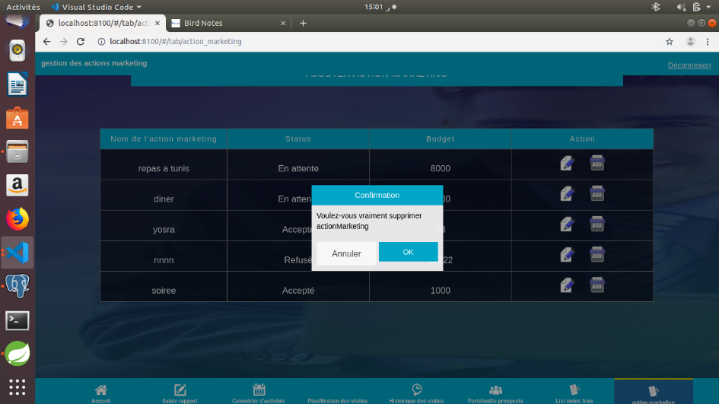

Figure 16 : Suppression de l’action marketing par le délégué

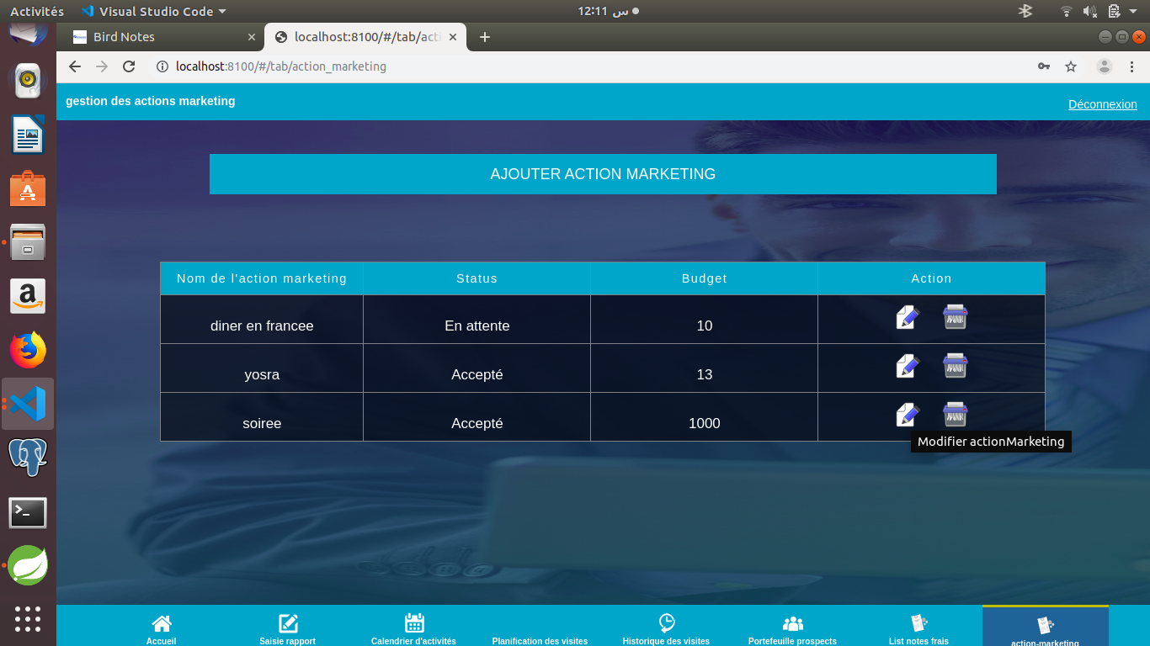

Figure 17 : Modification de l’action marketing par le délégué

* Le délégué peut modifier l’action marketing.
* Le délégué peut supprimer l’action marketing

**CONCLUSION GENERALE**

Ce stage a été une expérience professionnelle très enrichissante que ce soit d'un point de vue approfondissement de mes connaissances en informatique que du point de vue relationnel et découverte d'un nouvel environnement de travail et une nouvelle mentalité.

C’était une chance pour appendre beaucoup de nouvelles technologies que je n’ai pas eu l’occasion d’utiliser auparavant. C’était aussi une chance pour voir de prêt comment se déroule le travail en entreprise et comment un projet est géré.

En outre, le contact avec les autres développeurs m'a permis d'établir un échange de connaissances et de nouvelles idées, qui m'ont permises de progresser dans mon travail et de surmonter les problèmes rencontrés tout au long de la phase de développement.

J’espère avoir retenu le mieux de cette expérience et je travaillerai sûrement à développer mes compétences afin de pouvoir bénéficier d’autres stages dans le futur qui seront aussi constructifs que ce projet.

Enfin, je tiens à exprimer ma satisfaction d'avoir pu travailler dans de bonnes conditions matérielles et dans un environnement agréable.

**Bibliographie**

<https://www.youtube.com/watch?v=msXL2oDexqw&list=PLqq-6Pq4lTTbx8p2oCgcAQGQyqN8XeA1x>

<https://www.youtube.com/watch?v=_TLhUCjY9iA>

<https://www.youtube.com/watch?v=KJEJejxcnEQ>

<https://www.youtube.com/watch?v=r2ga-iXS5i4&t=2641s>